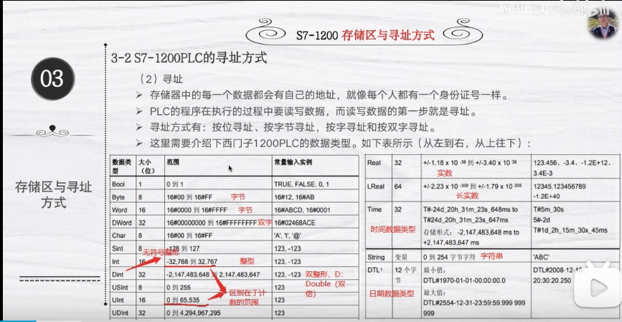

Bool属于布尔型是一个位bit，Byte是1个字节8个bit（0~f，ff）， Word两个字节16bit（ffff）

Dword双字，char字符型，8个bit位，Sint 短整型从-128~127

Int整型从-32768~32767（属于16个位），

Dint双整型，

Usint无符号的短整型整型，0~255

Uint 无符号的整型0~65.Ե

Udint无符号的双整型0~4295967.295

Real 实数 对于外面需要小数时 就需要用到实数 正负都可

Lreal 长实数

Time 时间数据类型 T#-24d(天) 20h小时

String 字符串 0~254 字节字符

DTL 时期数据类型

寻址 1按位寻址 找一个bit位

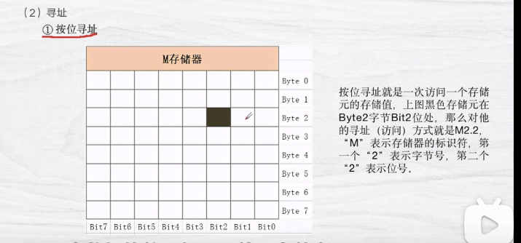

2按字节寻址，一次寻址一个字节等于读写8个 bit位

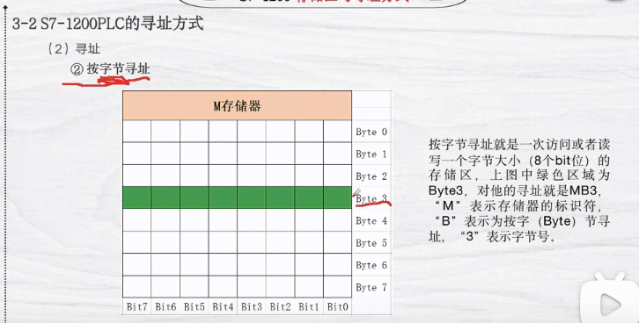

3按字寻址

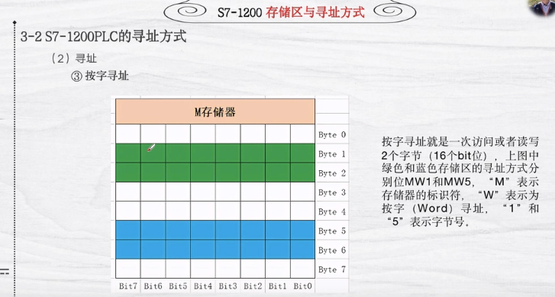

4按双字寻址

